简易航空模型的制作
从人类诞生以来，一直都有一个梦，梦想着能像鸟儿一样飞翔。人类为此伤透了脑筋：为什么鸟儿有翅膀就能飞上天空，人类却不能。为此，我们的祖先制作出了种类繁多的风筝、竹晴蜒、孔明灯和木鸟模型。它们在飞机发明的过程中起了重要的作用。经过一代又一代人的努力。人类终于梦想成真了。
1903年,美国莱特兄弟(哥哥威尔伯,弟弟奥维尔)利用汽油发动机制造的“飞行者”号在美国基蒂霍克成功进行了历史上第一次机械动力飞行，12秒钟飞行了36米。此后在第一次世界大战中，飞机的性能得到迅速改善。1927年，美国飞行员林白曾驾驶“圣路易精神号（Spirit of Saint Louis）”成功飞越纽约和巴黎之间的大西洋，连续飞行5809公里，飞行时间为33小时50分钟。
但是，我国在航空同工业发达的国家相比，还有不少差距。开展航空模型小制作活动，可以使学生了解我国航空发展的历史和现状，激发学生从小立志献身于祖国的航空事业，为四化建设作出贡献。
航空模型的制作需要运用许多的科学知识，通过模型的制作，可以启发学生运用所学知识勇于实践，培养动手能力和创造能力。

初级橡筋动力模型飞机
初级橡筋动力模型飞机是一个比较典型的传统普及项目。通过制作、放飞初级橡筋动力模型飞机，可以对带有动力的自由飞项目有一个初步了解，为进一步学习制作复杂的模型飞机打下一个扎实的基础，是在初级模型滑翔机的基础上学习的延伸。下面让我们来做一架初级橡筋动力模型飞机.

第一节 飞机的制作
一、材料工具：
一套初级橡筋动力模型飞机材料。砂纸板、壁纸刀、尖嘴钳、铅笔、尺子、透明胶带、双面胶带、模型快干胶（白乳胶、502胶水均可）。
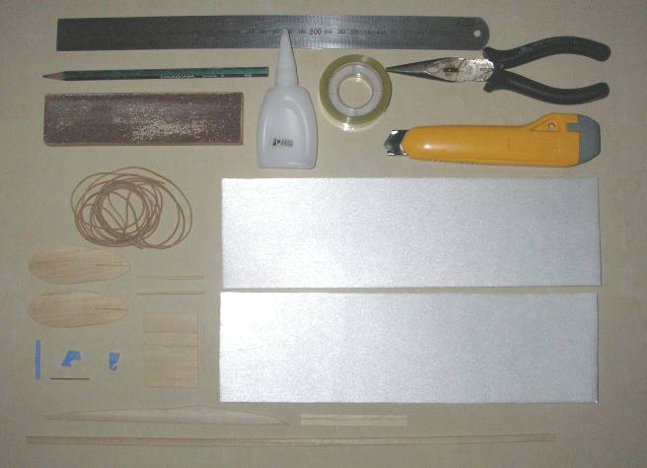

二、制作过程：
1、制作机翼：
将吹塑纸按图示尺寸裁出左右机翼

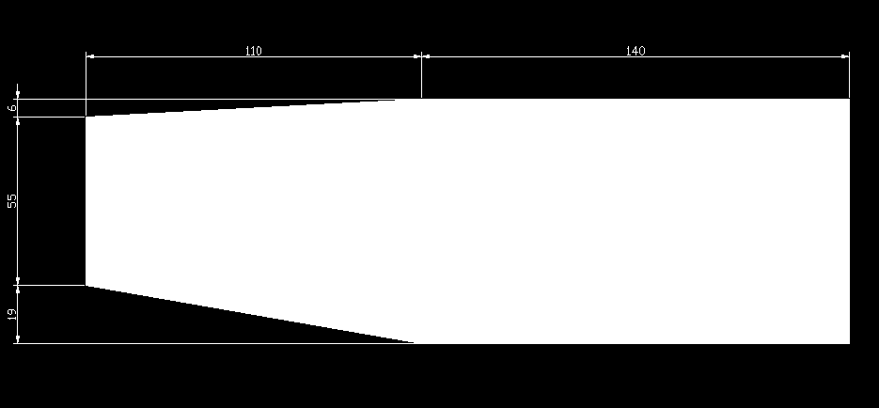
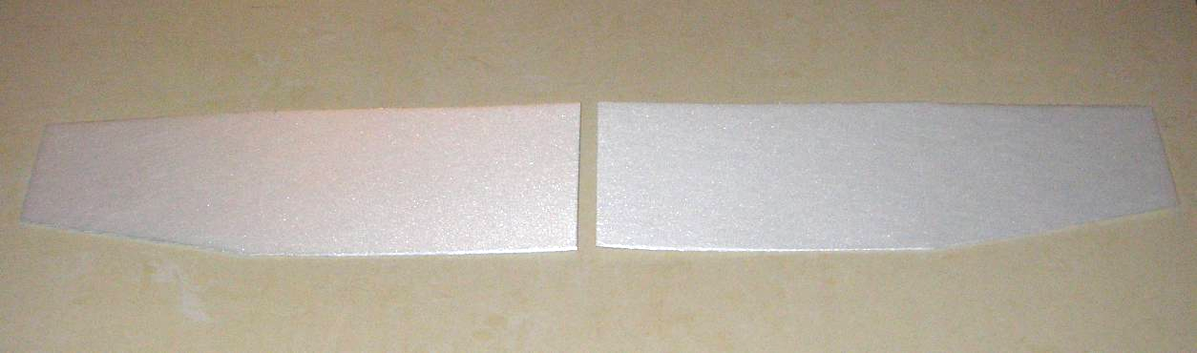
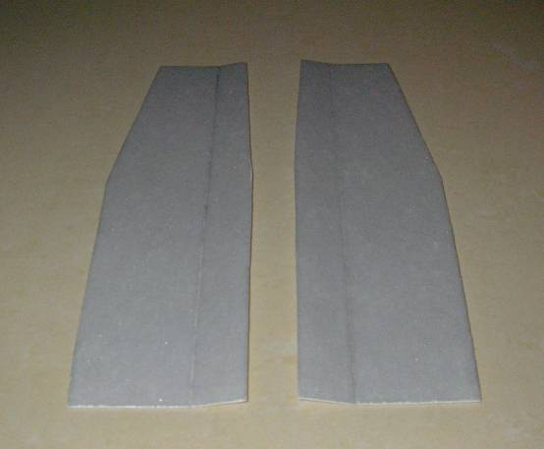
制作翼型：在距前缘25mm处弯折一下，
使它向上凸起6mm。具体做法：
先在折痕处的机翼下面用铅笔压一条印，
然后沿此线弯折。

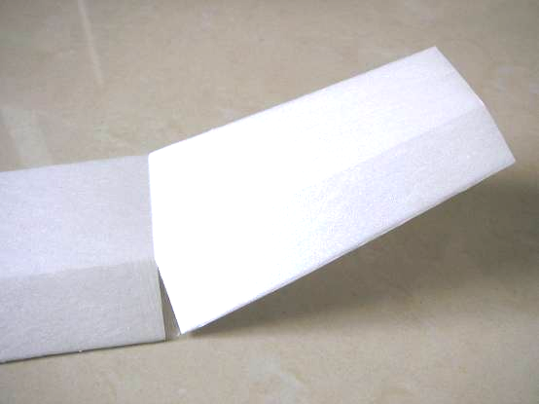

制作上反角：在每边距翼尖110mm处，
从折痕到前缘切开一个口，再把翼尖翘起25°、
切口最大处相距5mm，用透明胶带把切口粘上。

为了增加机翼强度，用透明胶带把翼型折痕和上反角折痕粘住。
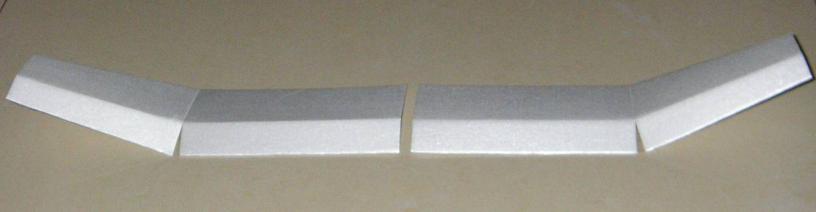
2、制作尾翼：
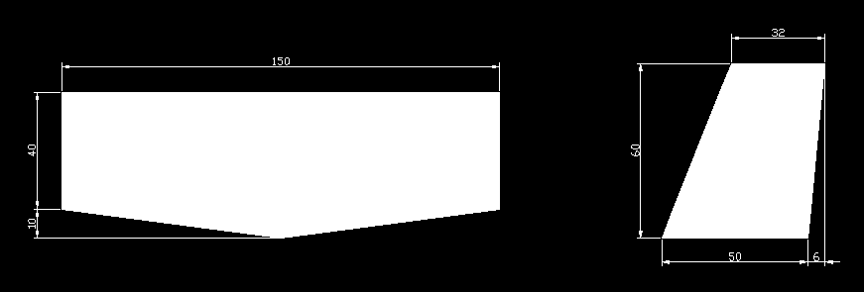
将吹塑纸按图示尺寸裁出水平尾翼和垂直尾翼。
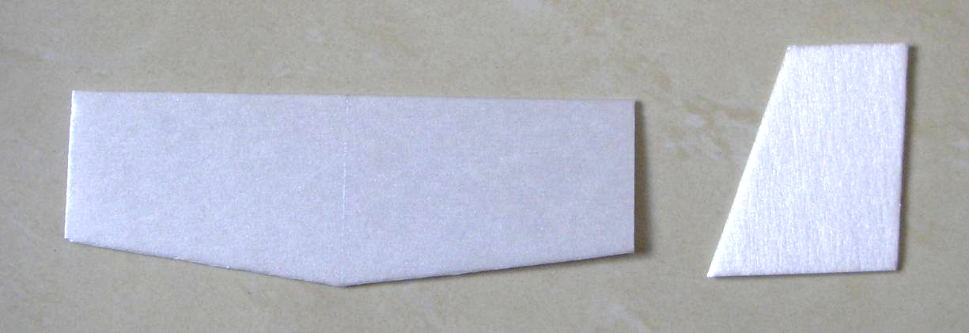
3、制作机身：
按图示将机翼翼台与机身杆粘接在一起（要求：翼台前端面距机身杆前端面10mm）。
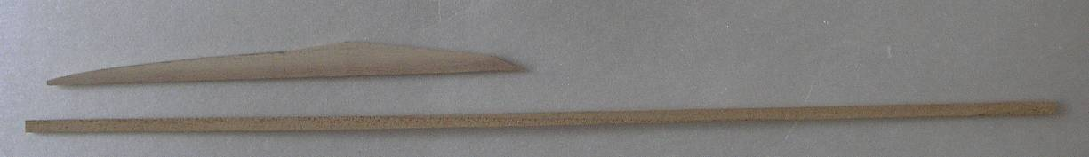
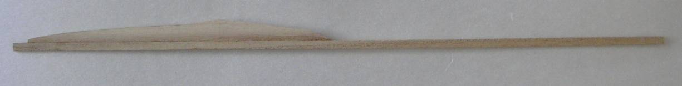

制作翼台后加强片：按图示将套材中0.75mm厚的木片加工成型，粘接在翼台后部的机身杆上。
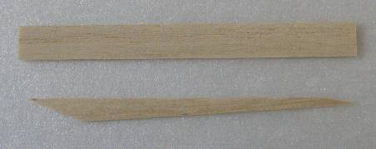
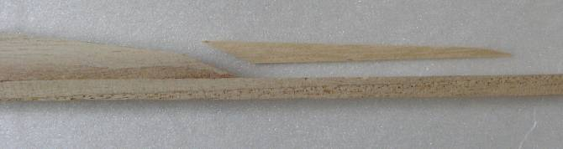
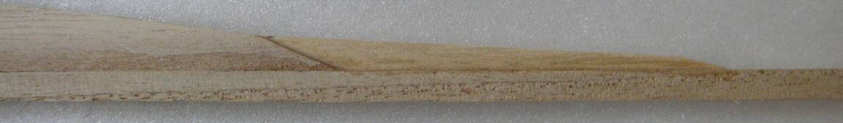
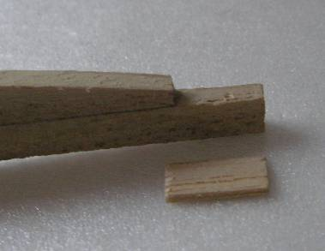
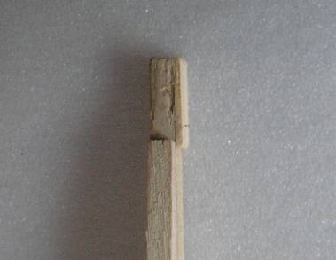
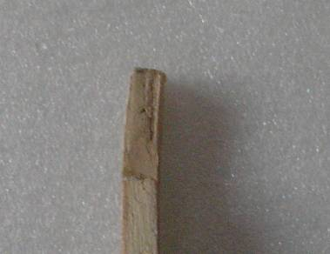
修机头右拉：按图示用0.75mm木片裁成5mm×10mm的木片，粘接于机头右侧，然后用壁纸刀将机头修整出带有向右偏转的形状。
4、装配：
制作翼台衬板：按图示将套材中0.75mm厚的木片从中间裁开，然后用胶水拼接，裁成25mm×80mm的木片，画出中心线，粘接在翼台上部。
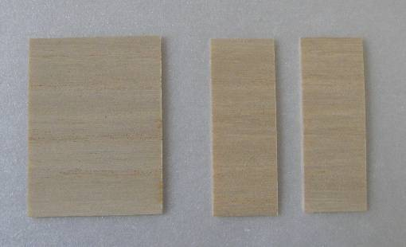
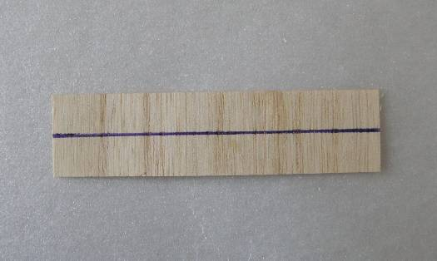
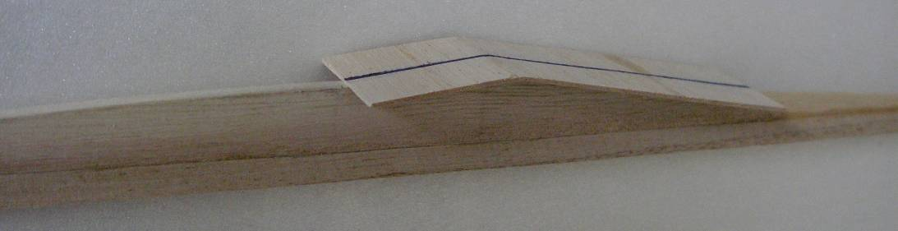
穿尾钩、粘接尾翼：按图示将套材中的塑料尾钩开口向后穿入机身杆至翼台后加强片；用双面胶将垂直尾翼、水平尾翼分别粘接在机身杆后部。

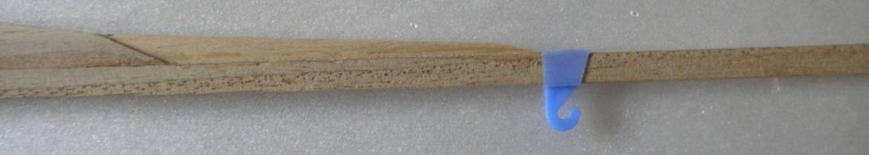
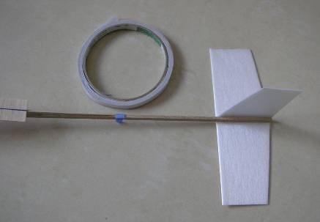
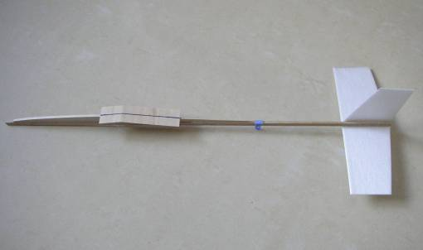

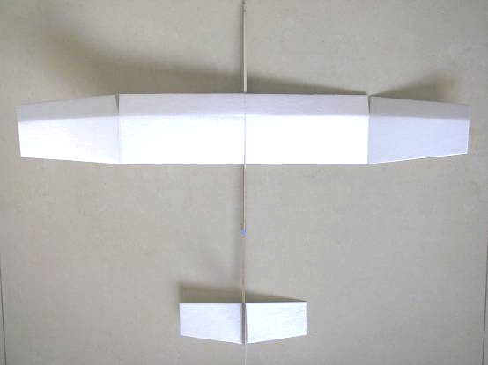
粘接机翼：按图示用双面胶将左右机翼分别粘接在翼台衬板上，用透明胶带加强。
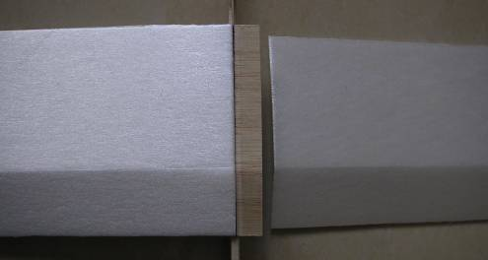

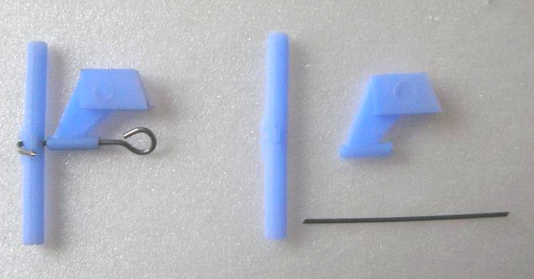
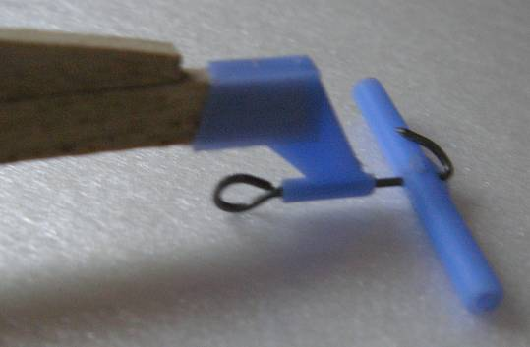
组装机头：按图示将套材中的机头组件制作成左侧形状，然后插入机身头部。

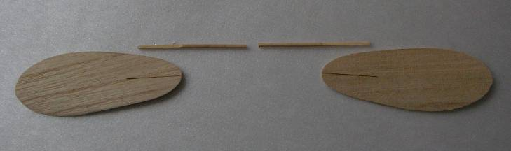
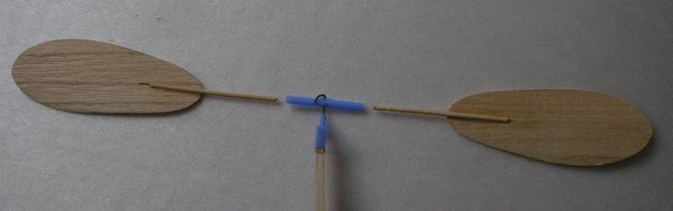
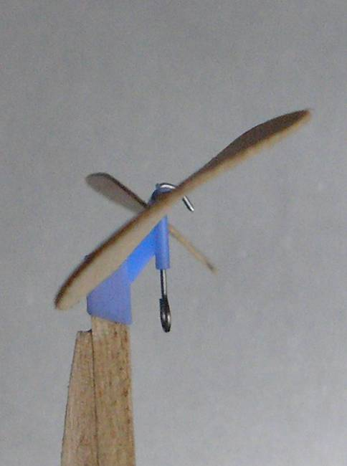
制作螺旋桨：按图示将套材中的螺旋桨桨轴对齐桨叶根部中心线，用胶水粘接，然后按大约与拉力线呈40°的角度插入机头套管中（注意：两片桨叶的角度要相等，否则当螺旋桨旋转时会产生抖动）。
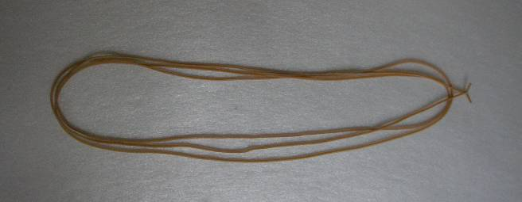
安装动力橡筋：按图示将套材中的橡筋束系紧后盘成三圈，分别挂在机头钢丝钩和尾钩上（注意：橡筋束应呈松弛状态）。

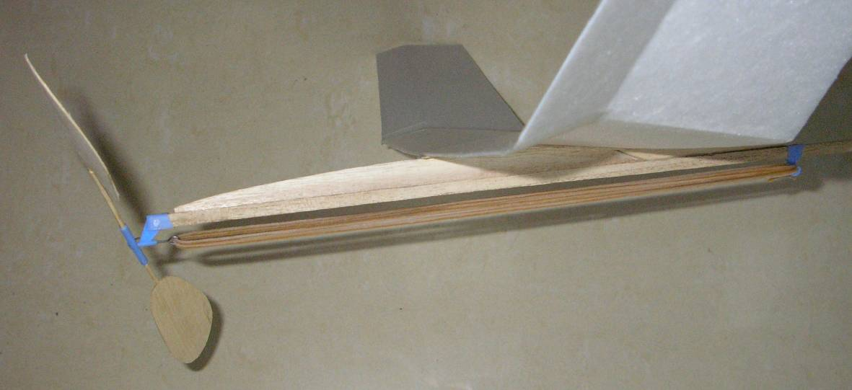
教你一招：
  - 怎样发挥橡筋的最大能量
1、将橡筋束用婴儿香皂清洗干净，滴上几滴蓖麻油或甘油，放入深色塑料袋中备用。
2、用2mm自行车条做一个挂钩夹在手摇钻上。试飞时用其拉出机头将橡筋束拉长，绕动的同时回退，直至最大绕数，装上机头准备试飞吧！

第二节 试飞与调整

一、目测检查：
从飞机前方看（正视方向）：
机翼左右上反角与水平尾翼的夹角是否相等；垂直尾翼与水平尾翼是否垂直。
从飞机上方看（俯视方向）：
机翼、垂直尾翼、水平尾翼有无偏斜；机身是否左右弯曲。
从飞机一侧看（侧视方向）：
机身是否上下弯曲。
以上检查如有明显偏差，应予校正。
检查重心位置是否在翼弦的50％位置，如不是，可用橡皮泥在机头或机尾增加配重进行调整。

二、动力试飞：
1、先用小动力试飞，橡筋缠绕100～120圈。试飞时，右手拿住机身重心位置，左手扶住螺旋桨，迎风轻轻平推出手。
2、通过调整垂直尾翼后缘，可以改变飞机的盘旋半径。
3、当出现机头上扬飞机作波状飞行时，应在机头适当增加橡皮泥配重；向下俯冲时则在机尾适当增加橡皮泥配重。
4、飞行正常后可进行大动力飞行，橡筋的最大绕数应根据使用的品种和维护方法来决定。

电动线操纵模型飞机
- 飞机的制作
一、材料工具
一套电动线操纵模型飞机套材

二、制作过程
1、用短六角螺栓、短螺丝将水平尾翼（摇臂向上）和下机身固定；
2、将连杆和机翼上的三角摇臂连接（从里到外依次是初、中、高级，建议把连杆挂在中间的孔），用长六角螺栓、两颗长螺丝将机翼（摇臂向下）和下机身固定，两根操纵线要从机身的两个孔中伸出，组装机翼时要注意让机翼和机身充分接触，水平尾翼要和机翼平行；
3、将螺旋桨安装到电动机上，把从机翼三角摇臂上伸出来的两根电源导线和电动机相连（注意两根导线要从机身的线槽中伸出，+、－极不要接反）；
4、连杆和水平尾翼上的摇臂相连（从下到上依次为高、中、初级，建议把连杆挂在中间的孔）后套上塑料套，把连杆支架固定在机身上（如果连杆在操纵中不能操纵自如，可以考虑不装连杆支架），组装完毕后，要检查操纵系统是否轻松灵活，不能有“死点”；
这是为了做特技飞行而经过改进的尾翼连杆，不做特技就用不着把连杆改到中间，这里只是为了显示连杆在摇臂上的位置。
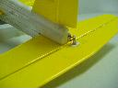
5、用长螺丝固定上机身；
6、固定起落架；
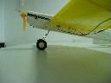
为了让飞机在着陆时能有好的稳定性，要把起落架适当向前伸，这样在着陆时就会减少（拿大顶）的机率。
7、连接操纵线，用螺丝把同样颜色的操纵线相连后套上绝缘套（为了导线有良好的导电性可以把连接处用烙铁焊在一起）；
8、调整操纵线长度（需要打开操纵手柄进行调整，建议把操纵手柄的出线位置放在三个孔的中间位置），调整完毕后接上电源打开电源开关看看螺旋桨的转动方向是否正确。
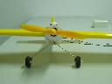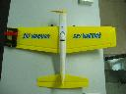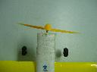

第二节 模型的飞行训练
1、如果以前没有接触过线操纵模型飞机，不要直接进行正式飞行，这样容易造成人员受伤和飞机的损坏，首先要进行地面练习，抬起手臂，模拟飞行状态，眼要盯着手的方向看，原地逆时针转圈或走小圈，初学者可能会感到头晕，练习多了会逐渐有所改善。
2、起飞前要观察周围环境，不要在人多范围小的地方飞；至少要有一个直径15米范围的圆，而且要保证圆内除了教练、运动员和助手外不能有其他人员进入，以免在飞行过程中造成人员受伤（可在室内飞行，但要有足够大的面积和高度；如在室外有风的环境下飞行，要注意不要在上风区有高大建筑物，否则会产生涡流对飞机造成影响；而且由于飞机较小不要在风大和风向不定的环境下飞）。把缠绕的操纵线顺直，飞机尽量在上风或顺侧风位置起飞（这样是让飞机在离地时能有一定的前进速度），起飞前反复推、拉杆检查操纵系统是否灵活；机头稍微向外偏一点，保持平杆或稍微拉一点杆，起飞前观察一下飞机前方是否有障碍。打开电源开关飞机开始滑跑（根据地面情况定滑跑距离），然后稍微拉杆，（注意拉杆不能过大，否则飞机失速）；飞机离地后马上回杆，否则飞机会继续向上飞容易造成失速。平飞时，高度一般在1.5—3米左右即可，手臂和飞机尽量保证在一条线上，胳膊不要伸的太直，那样会太僵硬；稍微弯曲一点，不要紧张，保持放松（要让人带飞机，不能飞机带人）。平飞时稍微拉杆和推杆感受一下飞机的舵量，但要记住舵量不能给的太大以免造成飞机的失速或直接坠地。
3、平飞时要注意根据风向的变化；飞机在逆风飞行时，相对速度快而升力大飞机会有所上升，这种情况下应该稍微推一点杆（这个量很小）；反之，飞机在顺风飞行时，相对速度慢而升力小飞机会有所下降，这种情况下应该稍微拉一点杆（这个量也很小）。总之，在平飞状态时尽量保持飞机的平飞姿态。
4、着陆前，首先观察场地是否安全。如没有障碍，先关掉电源，（由于没有动力，飞机的外拉力减小，如出现“松线”运动员要及时向后退着转，保证操纵线的绷紧，从而能控制模型）让飞机稍微向下俯冲，有一个下滑角（不能太大，让飞机有一定的前进速度），在起落架快接触到地面时逐渐拉.杆，把飞机带（拉）平（注意，不能拉杆过量，如果飞机在没有动力的情况下失速坠地和拉杆不够坠地可能对飞机造成损伤，初学者可能不容易掌握，经多次练习后会逐渐掌握，建议初学者可在平地起飞，在草地上飞行和着陆），飞机降到一定速度时，拉杆使机头抬起飞机接地（机头抬起不是让飞机向上飞，而是让飞机的前后起落架同时触地，如果飞机向上飞可能是速度太快或拉杆过大，从把飞机带平到飞机着陆是一个连贯的操纵过程，时间短，操纵要柔和、到位）；在飞机没有停稳前，不能推杆（如在飞机高速下推杆可能造成飞机“拿大顶”）。以地面点标为准，在选择“停车”的位置时，要有提前量；这个量应根据风向、风力、高度、速度和在地面的滑跑距离等情况来确定（需多次练习）。
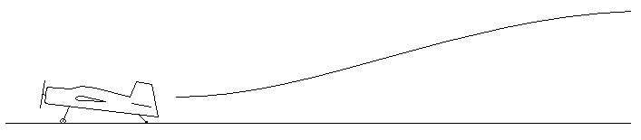注意： 在准备和飞行过程中，始终要注意人员安全。在电动机工作的状态下人员身体的一切部位不能靠近和触及螺旋桨；在飞机飞行过程中其他人员决不允许进入飞行圈，以免造成伤害。如在飞行中遇到飞机撞到和操纵线缠到任何物体，应在第一时间关掉电源，以免造成更大的伤害。切记！切记！
